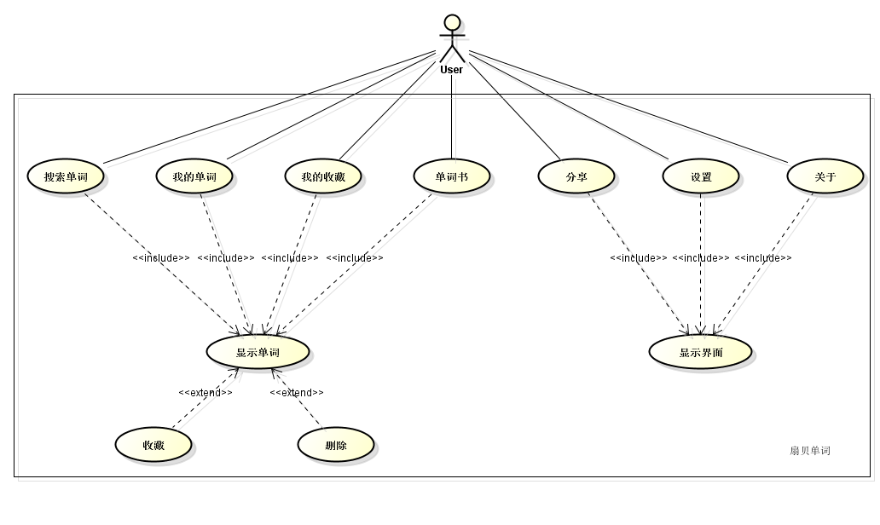

用例1：搜索单词

行为者：user

前提：已连接网络

目标：user搜索想查询的单词

正常流程：

1.user打开搜索单词

2.user输入要查询的单词

3.点击查询按钮

4.显示查询结果

异常情况：

1.输入错误单词

2.输入多个单词

用例2：我的单词

行为者：user

前提：有已收藏的单词

目标：查看复习收藏的单词

正常流程：

1.user打开我的单词

2.浏览收藏的单词

异常情况：

1.输入错误单词

2.输入多个单词

用例3：我的收藏

行为者：user

前提：有已收藏的单词

目标：收藏难记得单词以便以后的复习记忆

正常流程：

1.user打开我的收藏

2.记忆复习单词

异常情况：

1.单词未收藏成功

2.收藏单词已被删除

3.单词被重复收藏

用例4：单词书

行为者：user

前提：建立数据库

目标：可读取单词书中的单词

正常流程：

1.user打开单词书

2.选择想要看的单词书

3.点击打开单词书

4.显示查询结果

异常情况：

1.数据库未被建立成功

2.单词库中没有单词

用例5：分享

行为者：user

前提：已连接网络

目标：user已短信方式分享单词给联系人

正常流程：

1.user点击分享

2.输入分享人联系方式

3.输入分享内容

4.点击分享

异常情况：

1. 输入联系错误

用例6：设置

行为者：user

前提：无

目标：设置app相关信息

正常流程：

1.user点击设置按钮

2.按照自己的喜好设置相关信息

异常情况：无

用例7：关于

行为者：user

前提： 无

目标：了解app相关信息

正常流程：

1.user点击关于

2.查看关于app相关信息

异常情况：

1.无